(19) RU (11) 2134060 (13) C1
(51) 6 A 61 B 5/04
(21) 98121167/14 (22) 30.11.98
(46) 10.08.99 Бюл. № 22
(72) Урываев Ю.В., Мальцев А.В., Мальцева Т.Ю.
(71) (73) Урываев Юрий Викторович,
Мальцев Александр Владимирович, Мальцева Татьяна Юрьевна
(56) RU 2026637 С1, 20.01.95. RU 2028078 С1, 09.02.95.
(98) 103287, Москва, ул.Полтавская 18-51, Урываеву Ю.В.
(54) УСТРОЙСТВО ОЦЕНКИ ДЕЯТЕЛЬНОСТИ СЕРДЦА
(57) Изобретение относится к кардиологии. Технический результат - повышение точности диагностики метаболизма миокарда за счет обеспечения анализа динамики смещения SТ - сегмента и характеристик зубца Т, что открывает возможность полной динамической оценки метаболизма миокарда. Устройство содержит последовательно соединенные электроды, усилитель и выделитель QRS - комплекса. Вход выделителя QRS комплекса соединен с первым входом блока выборки и хранения, а выход выделителя QRS - комплекса соединен через мультивибратор со вторым входом блока выборки и хранения, через формирователь метки времени изолинии - с третьим входом блока выборки и хранения и через второй мультивибратор - с четвертым входом блока выборки и хранения. Выход блока выборки и хранения подключен к последовательно соединенным аналого-цифровому преобразователю, блоку памяти и блоку анализа, подключенному к блоку индикации. 3 ил. Изобретение относится к медицинской технике, используемой в кардиологии, в частности для оценки состояния сердца. Известно устройство для контроля и коррекции функционального

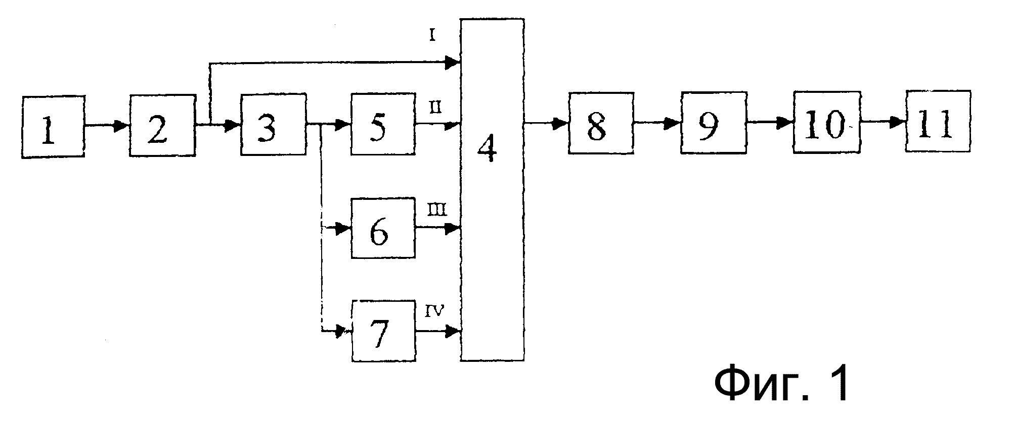
состояния человека, содержащее селектор R-зубцов, блок управления, преобразователь интервал-код, блок формирования вариационного размаха, моды и амплитуды моды и блок обработки [I]. Недостатком описанного устройства является невозможность диагностики метаболизма миокарда, который является главным показателем состояния человека. Это вызвано тем, что с помощью этого устройства можно оценивать работу сердца только по таким характеристикам, как амплитуда и продолжительность R-зубца. Но при этом его конструкция не предусматривает анализа таких важных параметров работы сердца, как смещение SТ-сегмента и амплитуда и продолжительность зубца Т. Наиболее близким по технической сущности к описываемому является устройство оценки деятельности сердца, содержащее последовательно соединенные электроды, усилитель и выделитель (QRS-комплекса, вход которого соединен с первым входом устройства выборки и хранения, к выходу которого подключен измерительный блок, а к выходу выделителя (QRS-комплекса подсоединены формирователь метки времени изоэлектрической линии и ждущий мультивибратор [2]. Указанное устройство хотя и позволяет диагностировать метаболизм миокарда, но точность диагностики невысока. Это обусловлено следующим. Известно, что наиболее полно метаболизм миокарда характеризует динамика показателя зубца Т и смещения ST-сегмента. В прототипе же оценивается лишь мгновенное значение смешения ST-сегмента, совершенно не отражающее его динамику, вызванную такими внесердечными влияниями, как дыхание, активность сосудодвигательного центра и гуморальные факторы. Такая важная характеристика метаболизма миокарда, как изменение зубца Т, в прототипе вообще не регистрируется. Техническим результатом предлагаемого устройства является повышение точности диагностики нарушений метаболизма миокарда.
Указанный результат достигается тем, что в известное устройство оценки деятельности сердца, содержащее последовательно соединенные электроды, усилитель и выделитель QRS-комплекса, вход которого соединен с первым входом блока выборки и хранения, связанного с блоком индикации, а выход соединен через мультивибратор и через формирователь метки времени изолинии соответственно со вторым и третьим входами блока выборки и хранения, согласно изобретению введены второй мультивибратор, вход которого соединен с выходом
выделителя (QRS-комплекса, а выход – с четвертым входом блока выборки и хранения, а также последовательно соединенные аналого-цифровой преобразователь, блок памяти и блок анализа, причем вход аналого-цифрового преобразователя связан с выходом блока выборки и хранения, а выход – со входом блока анализа, выход которогоподключен ко входу блока индикации.
Сущность предлагаемого устройства поясняется чертежом, где на фиг. 1 представлена функциональная схема, на фиг. 2 - графики напряжений в характерных точках, а на фиг. 3 - зависимости амплитуды зубца Т, смещения сегмента ST и величины интервала RR от времени, получаемые на выходе устройства. Устройство оценки деятельности сердца содержит электроды 1, усилитель 2, выделитель QRS-комплекса 3. Вход выделителя QRS-комплекса 3 соединяется с первым входом (I) блока 4 выборки и хранения, а выход выделителя QRS - комплекса 3 связан соответственно через мультивибратор 5 со вторым входом (II) блока 4 выборки и хранения, через формирователь б метки времени изолинии - с третьим входом (III) блока 4 и через второй мультивибратор 7 - с четвертым входом (IV) блока 4. Выход блока 4 выборки и хранения подключен к последовательно соединенным аналого-цифровому преобразователю 8, блоку памяти 9 и блоку анализа 10, выход которого связан с блоком индикации 11. Блок анализа 10 построен на базе микропроцессора и алгоритм его работы описан ниже. Предложенное устройство работает следующим образом. Поступающий с электродов 1 электрокардиосигнал (ЭКС) усиливается усилителем 2 и поступает на выделитель (QRS-комплекса 3 и на вход блока 4 выборки и хранения. Выделитель (QRS-комплекса 3 формирует сигнал U1, синхронный с началом QRS-ком-плекса и являющийся запускающим сигналом для формирователя б метки времени изолинии, а также для мультивибратора 5 и второго мультивибратора 7. Мультивибратор 5 вырабатывает сигнал U2, задержанный на время Т1 от начала (QRS-комплекса и совпадающий по времени с серединой интервала ST (точка А на фиг. 2). Второй мультивибратор 7 вырабатывает сигнал U3, задержанный на время Т2 от начала (QRS-комплекса и совпадающий по времени с серединой зубца Т (точка В на фиг. 2). Формирователь 6 метки времени изолинии формирует сигнал U4 в момент времени Т2, равный половине времени периода сердечных сокращений (точка С на фиг. 2). Значения напряжения сигнала в точках А и В, соответствующих импульсам мультивибратора 5, второго мультивибратора 7 и формирователя 6 метки времени изолинии фиксируются в блоке 4 выборки и хранения. Из блока 4 выборки и хранения упомянутые сигналы поступают на вход аналого-цифрового преобразователя 8, где преобразуются в двоичный код и в цифровом виде поступают в блок памяти 9, где хранятся. Данные из блока памяти 9 поступают в блок анализа 10, в котором производится обработка и анализ сигнала по следующему алгоритму. Производится маркировка всех циклов ЭКГ, затем измеряются длительности интервалов RR, амплитуды зубцов Т, величины смещений сегментов SТ, которые затем сравниваются с соответствующими значениями, полученными с выхода первого и второго мультивибраторов 5 и 7 и формирователя б метки времени изолинии. Рассчитываются величины наиболее часто встречающихся интервалов RR - AМо и частота встречаемости наиболее характерных (наиболее часто встречающихся) интервалов RR - АМо. Определяется вариационный размах их (разница между максимальным и минимальным значением длительности интервала RR). Затем по величинам КК- интервалов рассчитывается индекс напряжения (ИН) по формуле Р.М Баевского:
ИН = АМо[%]/2*Мо*dx
Выделяются уменьшающиеся (вдох) и возрастающие (выдох) интервалы КК (дыхательные интервалы). Маркируются максимальные и минимальные дыхательные кардиоциклы. После этого производится выделение зависимостей изменения величины смещения сегмента ST (ST_{A}), амплитуды зубца Т (T_{A}) и величины интервала RR от времени (см. фиг. 3). Из блока анализа 10 данные поступают в блок индикации 11. Таким образом, за счет введения указанных отличительных признаков в предложенном устройстве повышается точность диагностики метаболизма миокарда. Это обусловлено тем, что обеспечивается анализ динамики смещения ST-сегмента и характеристик зубца Т, то есть открывается возможность полной динамической оценки метаболизма миокарда.

ФОРМУЛА ИЗОБРЕТЕНИЯ

Устройство оценки деятельности сердца, содержащее последовательно соединенные электроды, усилитель и выделитель QRS-комплекса, вход которого соединен с первым входом блока выборки и хранения, связанного с блоком индикации, а выход через мультивибратор и через формирователь метки времени изолинии - соответственно с вторым и третьим входами блока выборки и хранения, отличающееся тем, что в него введены второй мультивибратор, вход которого соединен с выходом выделителя QRS-комплекса, а выход - с четвертым входом устройства выборки и хранения, а также последовательно соединенные аналого-цифровой преобразователь, блок памяти и блок анализа, причем вход аналого-цифрового преобразователя связан с выходом блока выборки и хранения, а выход - с входом блока анализа, выход которого подключен к входу блока индикации.

